Профилактика ВИЧ
«Легче предупредить, чем лечить»

(Памятка для населения)

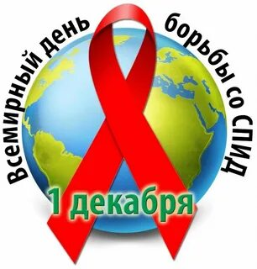

Что такое ВИЧ-инфекция?

Вирус Иммунодефицита Человека.

Вирусы — паразиты живых организмов, так как не способны размножаться вне их клеток.
Попадая в клетку, генетический материал вируса начинает воспроизводиться и многократно умножаться за счёт ресурсов клетки человека. Простыми словами зараженная клетка человека превращается в фабрику по производству компонентов вирусных частиц.
Вирус, попадая в кровь, поражает клетки иммунной системы. В результате организм человека постепенно теряет способность противостоять инфекциям, возникает иммунодефицит.
Заражение вирусом иммунодефицита человека (ВИЧ) приводит к возникновению ВИЧ-инфекции.

Пути передачи ВИЧ-инфекции

- Половой путь передачи инфекции занимает первое место по числу новых заражений ВИЧ. Вирус иммунодефицита человека передаётся через любой проникающий половой контакт без презерватива.

- Через кровь:
- Наркотики – двойная опасность. С одной стороны, использование общих шприцов, посуды и иных принадлежностей для приготовления наркотиков может привести к заражению, с другой стороны, даже не инъекционные наркотики искажают сознание человека и могут приводить к случайным, незащищенным половым актам.
- Нестерильные или многоразовые инструменты для татуировки и пирсинга.
- Использование медицинского и немедицинского инструментария, загрязнённого биологическими жидкостями человека, инфицированного ВИЧ.
- От матери ребенку:
- Во время беременности и родов.
- При кормлении грудью.
Вероятность рождения инфицированного ребенка составляет около 40%, если женщина не лечится, но если она принимает соответствующие медикаменты, вероятность падает до 1-2%.
Современная медицина дает возможность иметь здоровых детей у ВИЧ положительных женщин. В данном случае выбор остается за человеком. Сделать тест на ВИЧ или закрыть глаза на все. Принимать медикаментозную терапию или плыть по течению.

Как не заразиться ВИЧ?

- Не вступать в незащищённые половые контакты с партнёрами, чей ВИЧ-статус неизвестен или сомнителен.
- Избегать психоактивных веществ.
- Использовать индивидуальные принадлежности для инъекций.
- Выбирать только лицензированные клиники и салоны красоты.

Как не передается ВИЧ?

ВИЧ НЕ ПЕРЕДАЕТСЯ ЧЕРЕЗ:

- Рукопожатия, объятия, поцелуи;
- Посуду, полотенца, постельное белье, туалет;
- Бассейны, ванны, баню;
- Укусы насекомых, другие контакты с животными

Ответственность каждого человека перед самим собой, а также перед своей семьей, бывшими и будущими партнерами позволит сохранить здоровье. А регулярное тестирование на ВИЧ-инфекцию поможет держать под контролем это заболевание.

